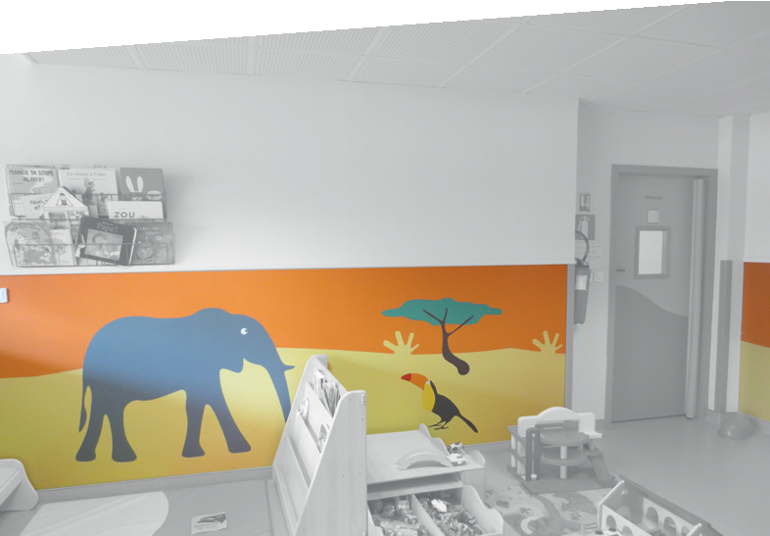









PROTECTION DES MURS

PANNEAUX À IMPRESSION NUMÉRIQUE
KIDFRESC Bs1d0
PLUS D'INFOS SUR

spm-international.com




Thème Savane
DESCRIPTIF-TYPE




- Description : fourniture et pose de fresque de décoration et d'habillage (de type Kidfresc thème Savane, Maritime ou Altitude de SPM) en PVC-free, rigide et translucide, classé Bs1d0, certifiée apte au contact alimentaire, avec visuel imprimé au dos, sa surface est mate et lisse. Sa hauteur est de 1,20 m, sa longueur de 2,90 m et son épaisseur de 1 mm. Pour limiter le nettoyage avant réception, un film de protection est exigé.
- Environnement : sa formulation est exempte de métaux lourds y compris de plomb et d’étain (valeurs négligeables inférieures à 50 ppm), ainsi que de CMR1 et CMR2 permettant de recycler 100 % des déchets et de répondre à 7 cibles de la démarche HQE. Le niveau d’émission de substances volatiles dans l’air intérieur a été testé (inférieur à 15 μg/m3) selon la norme ISO 16000-6 et est très faible (A+) selon le décret n° 2011-321 du 23 mars 2011 et l’arrêté d’application du 19 avril 2011. 100 % du produit est recyclable.
- Modèle : au choix du maître d’œuvre dans la gamme du fabricant.
- Mode de pose : par encollage suivant prescription du fabricant.

Thème Maritime




Thème Altitude

épaisseur 1 mm
Thème Maritime

ÉCHELLE
1200
2900

1:27

